1.

(a) 是周期信号。 $T=π$

(b) 是周期信号。 $T=π$

(c) 是周期信号。 $T=2$

(d) 不是周期信号。

(e) 是周期信号。 $T=2π$

(f) 是周期信号。 $T=π$

(g) 是周期信号。 $T=24$

(h) 不是周期信号。

2.

若 ${T_{1}}/{T_{2}}$ 为有理数，则x(t)为周期信号，否则为非周期信号。

当x(t)为周期信号时，将 ${T_{1}}/{T_{2}}$ 化为最简分数 $A/B$，其中A、B都为整数，则x(t)的周期T为 $A*T_{2}$ (或 $B*T_{1}$)。

3.

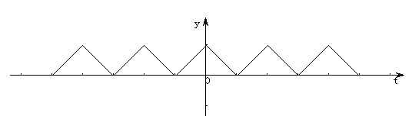

是周期信号，周期为2。

4.

(a)  取上面

(b) 

(c) 

(d) 

(e) 

(f) 

(g) 

(h) 2